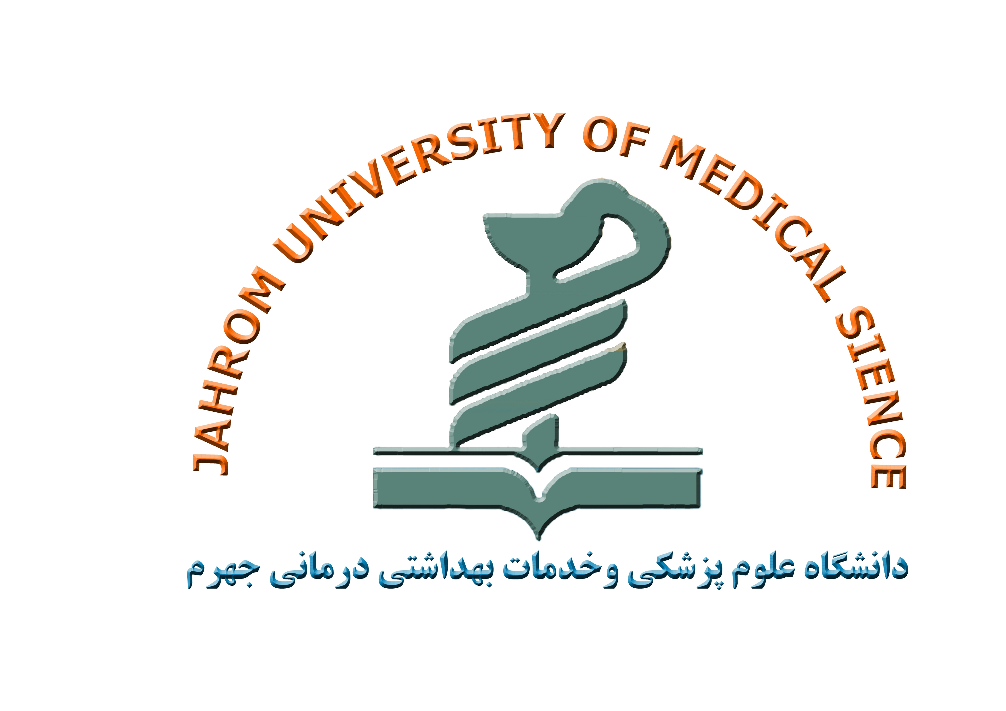

دانشگاه علوم پزشكي و خدمات بهداشتي درماني جهرم
طرح دوره
Course plan

تهيه کنندگان:
اساتید گروه پرستاری
و
با همکاری كميته طرح درس مرکز مطالعات و توسعه آموزش پزشكي
استاد تدوين كننده: ندا پورنوروز- ساسان رحمانیان

ماه: مهر سال: 98-99
دانشكده علوم پزشكي جهرم ـ دانشكده پزشكي
نام درس : کارآموزی در عرصه بزرگسالان – سالمندان1 | تعداد واحد : 2
رشته و مقطع تحصيلي: پرستاری | مدت زمان ارائه درس :
مسئول درس و اساتيد همكار : ندا پورنوروز | زمان شروع و پايان : يك ترم تحصيلي
پيشنياز: | محل آموزش : بیمارستان مطهری و پیمانیه

هدف نهایی دوره :
در اين واحد کارآموزی دانشجو با استفاده از نظريه ها، الگوها و مفاهيم پرستاری به بررسی و شناخت وضعيت سلامت مددجويان بزرگسال و يا سالمند پرداخته و بر اساس تشخيص های پرستاری ، تدابير پرستاری مناسب را تدوين و به مرحله اجرا خواهد گذارد. به علاوه به دانشجو کمک می شود که با بهره گيری از مهارتهای تفکر خلاق، برنامه مراقبتهای پرستاری را از پيشگيری تا نوتوانی تنظيم، اجرا و ارزيابی کند. آموزش به بيمار و خانواده و ارائه مراقبت در منزل از ارکان اين کارآموزی به شمار می آيد.

هدف کلی :
به کارگيری آموخته های نظری و مهارت های علمی در مراقبت از مددجويان بزرگسال و يا سالمند با کاربرد فرايند پرستاری، تحت نظارت غیر مستقيم مربی

اهداف اختصاصي دوره:
رديف | در پايان اين واحد کارآموزی دانشجو قادر باشد:
1 | 1- با مقررات آموزشی و اخلاقی و روتين بخش مربوطه آشنا شده و آنها را رعايت کند .  2- از منابع مختلف )مددجو، خانواده، پرونده و ...( بررسی دقيق از وضعيت جسمی، روانی و اجتماعی مددجو بعمل  بياورد. با تمرکز بيشتر بر موارد زير:  علايم و نشانه های بالينی مربوط به اختلالات تعادل مايعات بدن )تغيير در علايم حياتی، وزن، تورگور پوستی، -  برون ده ادراری و...(، اختلالات الکتروليتها )هيپوناترمی، هيپرناترمی، هيپوکالمی ، هيپرکالمی و ...(.  يافته های آزمايشگاهی مربوط به اختلال تعادل مايعات بدن ) - CBC (، اختلال الکتروليتها )سديم، پتاسيم،  کلسيم و ...(  3- معاينات بالينی مربوط به سيستم های مختلف بدن بيمار بويژه مرتبط با اختلالات تعادل مايعات و الکتروليتها را  بطرز صحيح انجام داده و موارد غير طبيعی را گزارش دهد.  4- بر اساس اطلاعات جمع آوری شده، تشخيص های پرستاری مناسب را تدوين کرده و اولويت بندی نمايد.  5- اهداف مددجو محور کوتاه مدت برای تشخيص های پرستاری بيماران را تدوين نمايد.  6- مبتنی بر اهداف کوتاه مدت و متناسب با زمان و امکانات موجود، برای بيمار برنامه مراقبتی تدوين نموده و با  نظارت استاد به روش ايمن اجرا نمايد.  7- در اجرای اصول صحيح مراقبت از بيماران تحت عمل جراحی قبل و بعد از آزمايشات تشخيصی )اختلالات مربوط به الکتروليتها و تغيير حجم مايعات بدن( توانمند گردد:  - مراقبتهای قبل از عمل جراحی شامل چک علايم حياتی، آماده نمودن بيمار برای عمل نظير دستبند  مشخصات بيمار، خارج کردن وسايل اضافی مانند دندان مصنوعی و ...  - مراقبتهای بعد از عمل جراحی شامل چک علايم حياتی، دارودرمانی و ... زير نظر مربی  - کنترل مداوم بيمار از نظر عوارض بعد از جراحی و بيهوشی و گزارش موارد غير طبيعی.  - اطلاع رسانی شرايط بيمار بعد از عمل به خانواده  - انجام اقدامات لازم جهت هر چه سريعتر خارج شدن از تخت در چهت کاهش عوارض جراحی طبق دستور  پزشک  - بررسی اصول برقراری مجدد تغذيه در بيمارانی که بيهوشی کامل گرفته اند.  - انجام به موقع اقدامات و آزمايشات لازم مربوط به بررسی وضعيت بيمار پس از عمل و پيگيری جواب آنها و  ثبت موارد غير طبيعی  8- ارتباط متناسب با نيازهای بيماران تحت جراحی برقرار نمايد:  - با برقراری ارتباط مناسب، بيمار را جهت صحبت در مورد نگرانی هايش تشويق نمايد.  - محيطی را فراهم بياورد که بيمار بتواند سوالات خود را در مورد بيماری و جراحی خود با آنان در ميان گذارد.  - يک ارتباط فعال و مناسب را با خانوده جهت حمايت روحی- روانی برقرار نمايد.  9- انجام اقدامات در جهت آموزش به بيماران تحت جراحی  - آموزش های مربوط به نوع عمل جراحی و اقدامات انجام گرفته در طول عمل جراحی، محدوديت های بعد از  عمل و تجهيزات متصل به بيمار بعد از عمل را انجام دهد.  - آموزشهای لازم در زمينه مراقبتهای مورد نياز بعد از عمل )بويژه در مورد مراقبت از زخم جراحی، نحوه  پانسمان و شستشو و ... را به بيمار و خانوده ارايه دهد.  - بروز علايمی را که نياز به مراجعه فوری به پزشک دارد )بويژه علايم عفونت( به بيمار و خانواده آموزش دهد.  10- نکات ايمنی و بهداشتی را بهنگام مراقبت رعايت کند.  11- ارزشيابی تدابير مراقبتی را انجام داده و بازنگری مناسب را بکار بندد.  12- نتايج مراقبتهای بعمل آمده را بطور شفاهی گزارش داده و ثبت نمايد.  13- در صورت امکان طرح آموزش به بيمار )پمفلت، بوکلت و پوستر آموزشی( را تدوين و ارايه نمايد.

روش تدريس بالينی:
حضور دانشجو در بخش و آشنايی با بيماران و بررسی و شناخت بيمار به همراه مربی مربوطه، انجام مراقبتها با نظارت مربی، راند بيماران، تحويل و تحول بيماران با حضور مربی.
راندهای آموزشی بالينی، از ديگر استراتژی های آموزشی در اين کارآموزی خواهد بود. در اين روش دانشجويان به صورت گروهی همراه با استاد بالينی خود بر بالين بيماران حاضر خواهند شد. در اين روش علاوه بر اينکه دانشجويان در تجارب يادگيری يکديگر سهيم می شوند بيمار و خانواده تشويق به مشارکت در بحث و طرح سوالاتشان می شوند.
Case report : در اين روش آموزشی دانشجو با برنامه ای از پيش تعيين شده تاريخچه ای از بيماری و مراقبت بيمارش را مشتمل بر درمان و اداره بيماری و ميزان تحقق اهداف در يک محدوده زمانی 20 - 15 دقيقه ای برای جمع دانشجويان شرح می دهد.
Clinical Focus : برای هر روز کارآموزی يک موضوع مشترک برای مطالعه همه دانشجويان تعيين می گردد. تمام دانشجويان ملزم هستند مطالعه و بررسی بر روی موضوع را انجام دهند. سپس نتايج تلاش خود را با استاد در ميان گذاشته و در صورت لزوم تکميل تر می نمايند. سپس بر بالين بيمار راند گروهی با تمرکز بر موضوع خاص صورت خواهد گرفت.
Evidence rounds : راندهای مبتنی بر شواهد. در اين روش آموزشی دانشجويان به صورت گروهی بر بالين بيماران حاضر شده و هر دانشجو تمام برنامه مراقبتی انجام شده برای بيمار را توضيح می دهد. سپس وضعيت مراقبت موجود را با استانداردهای مراقبتی مقايسه می نمايد.
مسئوليتها و فعاليتهای فراگيران:
1- حضور به موقع در بخش
2- رعايت قوانين و مقررات بخش
3- رعايت پوشش حجاب و اخلاق اسلامی در بخش
4- تحويل و تحول بيمار و راند بيمار
5- انجام مراقبت ها و آموزش به بيمار در چارچوب اهداف ويژه فوق الذکر براساس فرآيند پرستاری

منابع درسي :
1. Hinkle, Janice L.Brunner&Suddarths textbook of Medical Surgical Nursing, 13th.ed, 2014.
2. Phipps W, et al. Medical surgical nursing: concepts and clinical practice. St. Louis, Mosby. 2010.
3. Black, J.M., Hawks J.H., Keene, A.M. Medical –surgical Nursing. (7th ed).
Philadelphia, Lippincott. 2012.
4. Carpenito Lj.Nursing Diagnosis application to clinical practice.Wolters Kluwer& Wilkins. Philadelphia, 2013.

نحوه ارزشيابي :
- تکميل لاگ بوک مورد نظر در مهارت های خاص
- ارزيابی روش انجام و ارائه تکاليف بالينی )کنفرانس بالينی مطالعه موردی(
- استفاده از فرم تدوين شده جهت ارزيابی عملکرد دانشجو
- آزمون پس کارورزی

مقررات :
-حدنمره قبولي: 10 نمره
- نمره حد نصاب قبولي براساس آيين نامه كل دانشگاه هاي علوم پزشكي مي باشد.

